ИНТЕГРИРОВАННАЯ МЕТОДОЛОГИЯ

LD2 + Dynamic Artifacts
Предиктивная система лояльности
на основе динамических артефактов

Объединение стратегической методологии лояльности
с технической методологией предиктивного анализа

Версия 1.0 | 2025

ЧАСТЬ I. ТЕОРЕТИЧЕСКИЕ ОСНОВЫ 3
1. Введение: две методологии — одна цель 3
2. Архитектура интеграции 5
ЧАСТЬ II. ТЕХНИЧЕСКАЯ РЕАЛИЗАЦИЯ 8
3. Этап 1: Сбор и подготовка данных 8
4. Этап 2: Кластеризация и маппинг на сегменты LD2 9
5. Этап 3: Извлечение правил и предиктивная система 12
6. Этап 4: Предиктивный Score лояльности 14
ЧАСТЬ III. ПРИМЕНЕНИЕ 17
7. Динамические персоны ядра 17
8. Живые CJM по сегментам 18
9. Система метрик и дашборд 19
10. Риски и митигация 21
ЧАСТЬ IV. СРАВНЕНИЕ ПОДХОДОВ 24
11. Статические vs Динамические артефакты 24
12. Заключение: практические шаги внедрения 25
ПРИЛОЖЕНИЯ 27

Для обновления номеров страниц: правый клик → «Обновить поле»

ЧАСТЬ I. ТЕОРЕТИЧЕСКИЕ ОСНОВЫ

1. Введение: две методологии — одна цель
Современная продуктовая разработка стоит перед фундаментальным вызовом: как в мире бесконечного потока данных о пользователях принимать решения, которые ведут к устойчивому росту, а не к бесконечной гонке за метриками? Два независимых подхода предлагают разные ответы на этот вопрос, и их интеграция создаёт синергетический эффект.
LD2 (Loyalty-Driven Product Design) предлагает стратегический фокус на выращивании лояльного ядра аудитории вместо попыток удовлетворить всех пользователей. Динамические артефакты предлагают техническую инфраструктуру для замены статических документов (персон, CJM, User Flow) на самообновляемые предиктивные модели. Вместе они создают систему, которая не только идентифицирует лояльных пользователей, но и прогнозирует их поведение в реальном времени.

1.1. Проблема статических артефактов
Персона, созданная в январе, устаревает к марту. Карта путешествия клиента, актуальная вчера, уже не отражает реальность сегодня. Средняя стоимость создания качественной персоны — 40-80 часов работы UX-исследователя, а CJM — ещё 60-100 часов. Эти документы нельзя спросить, нельзя обновить в реальном времени, они лежат мёртвым грузом в корпоративных архивах.
Ключевой недостаток: статические артефакты документируют момент, но мир не стоит на месте. Пользователи меняют поведение, продукт эволюционирует, рынок трансформируется. Разрыв между артефактом и реальностью растёт экспоненциально.

1.2. Проблема реактивного дизайн-мышления
Классическое дизайн-мышление строится на эмпатии к пользователю и решении его проблем. Однако на практике это часто вырождается в реактивную модель: команда фокусируется на «pain points» тех, кто уже выражает недовольство, пытаясь «вернуть» утраченную лояльность. Это приводит к фрагментации продукта и размыванию идентичности.
LD2 предлагает альтернативу: вместо того чтобы подстраиваться под всех, продукт культивирует глубокую лояльность у тех, кто разделяет его ценности. Но для этого нужны инструменты, которые работают в реальном времени.

2. Архитектура интеграции
Интеграция LD2 и динамических артефактов создаёт замкнутую систему: стратегия лояльности определяет, какие пользователи важны, а динамические артефакты предоставляют инструменты для их идентификации, анализа и прогнозирования поведения.
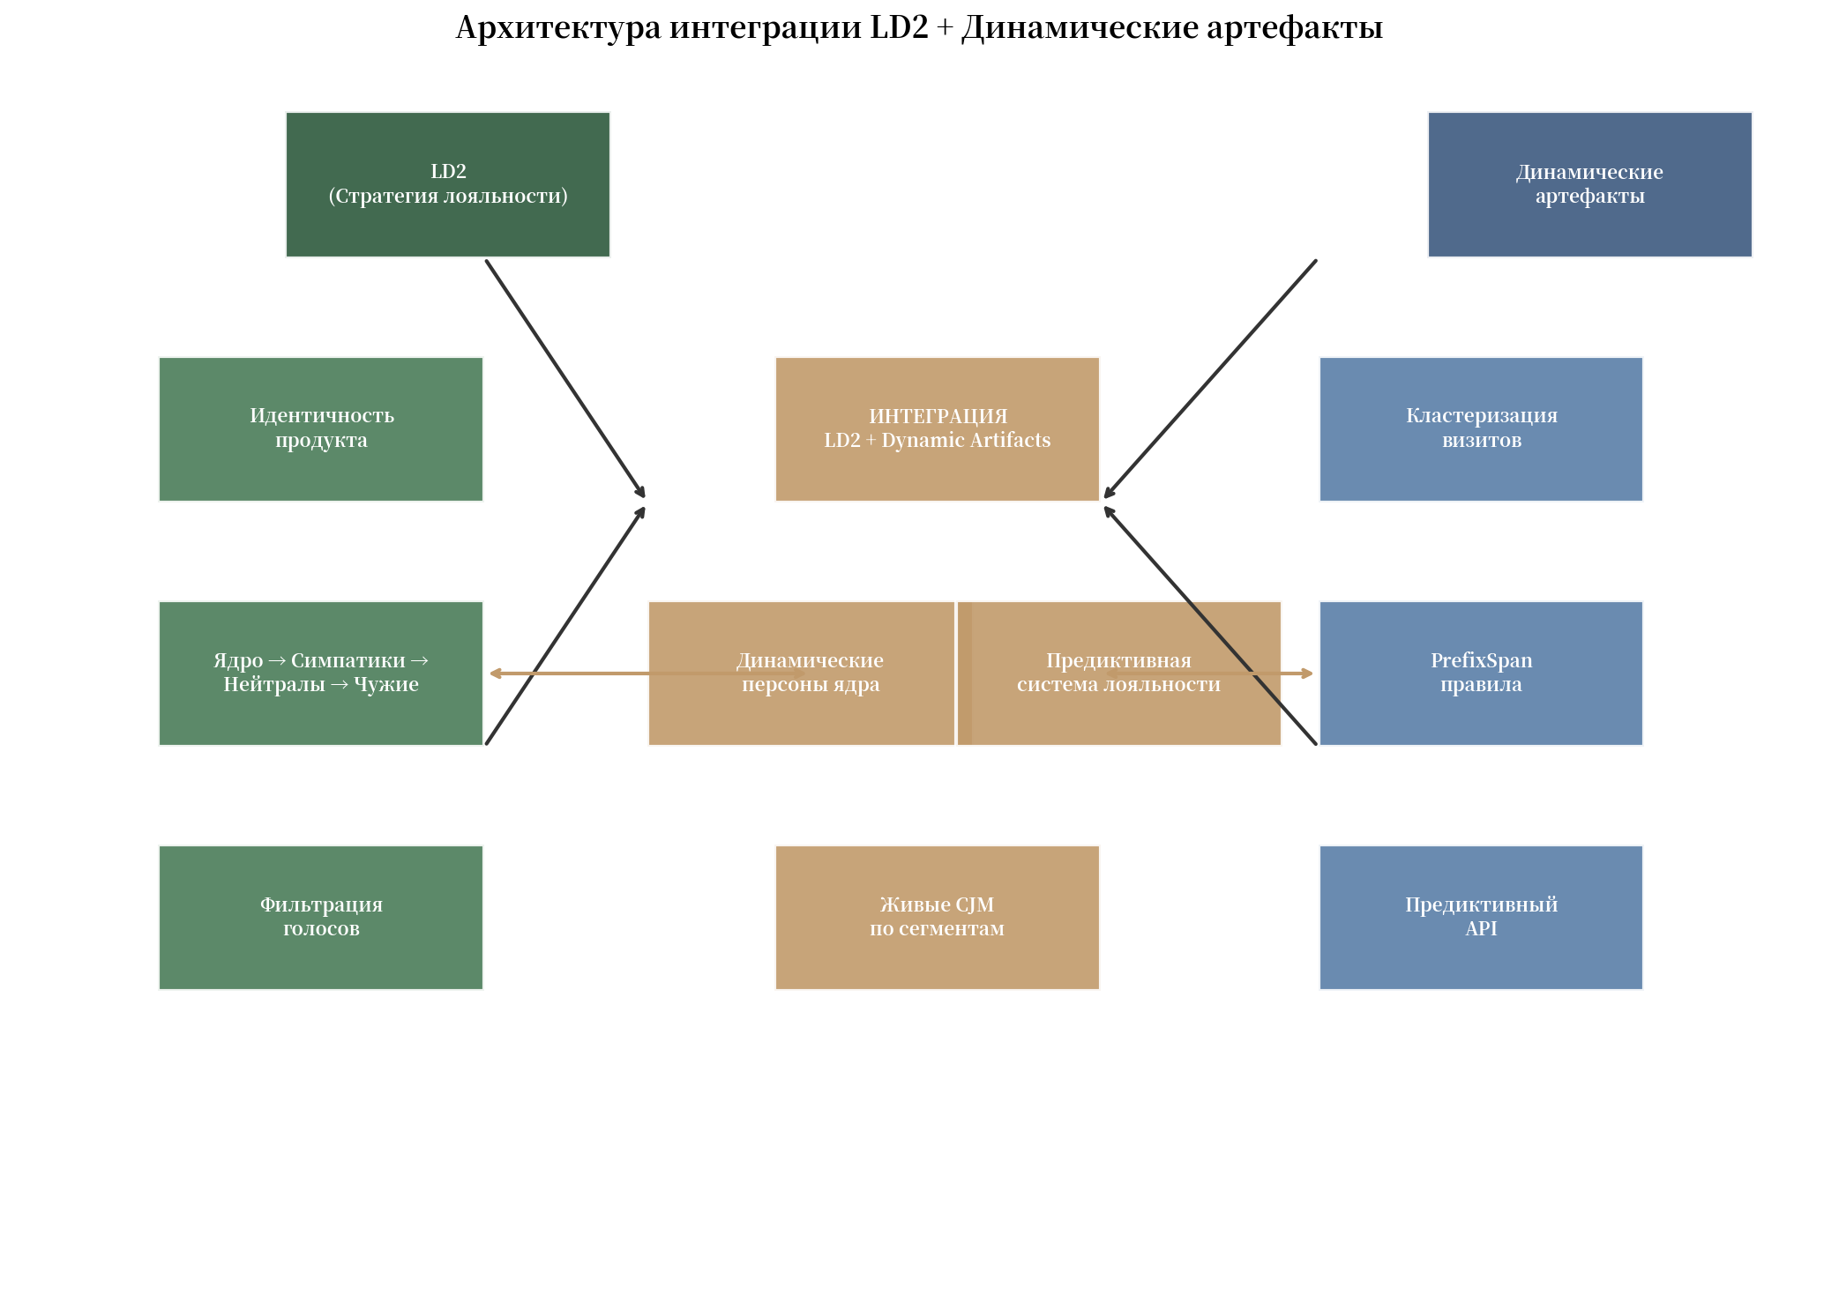
Рисунок 1. Архитектура интеграции LD2 + Динамические артефакты

2.1. Концептуальное соответствие
Концепт LD2 | Компонент Dynamic Artifacts | Результат интеграции
Ядро аудитории | Поведенческие кластеры | Автоматическая идентификация ядра
Ценностный резонанс | Сигнальные паттерны | Раннее обнаружение «своих»
Retention ядра | Предиктивные маркеры оттока | Прогноз ухода до события
Фильтрация голосов | Взвешивание сигналов | Приоритизация фич для ядра
Статические персоны | AI-агенты на данных | Живые персоны ядра
Статические CJM | Динамические последовательности | Живые CJM по сегментам
Таблица 1. Концептуальное соответствие методологий

ЧАСТЬ II. ТЕХНИЧЕСКАЯ РЕАЛИЗАЦИЯ

3. Этап 1: Сбор и подготовка данных

3.1. Источники данных
Интегрированная система требует данных о поведении пользователей. Основные источники включают: Logs API аналитических систем (Яндекс.Метрика, Google Analytics, Amplitude), записи сессий (Hotjar, FullStory), обращения в поддержку, транзакционные данные. Минимальный объём для устойчивой кластеризации — 10,000 визитов, рекомендовано 50,000+.

3.2. Структура данных визита
Поле | Тип | Пример
visit_id | string | «a1b2c3»
user_id | string | «user_123» (анонимизированный)
hit_sequence | array[string] | [«/», «/catalog», «/product/123», «/cart»]
duration_sec | int | 912
goal_completions | int | 1
device_category | string | desktop / mobile / tablet
Таблица 2. Структура данных визита

4. Этап 2: Кластеризация и маппинг на сегменты LD2
Ключевой инновацией интегрированной методологии является маппинг поведенческих кластеров на сегменты LD2. Вместо абстрактных кластеров, получаем автоматическую идентификацию ядра, симпатиков, нейтралов и чужих.

4.1. Алгоритм кластеризации
Используется K-Means с предварительной нормализацией признаков. Признаки включают: активность (page_views, duration_sec, visit_frequency), конверсионность (goal_completions, has_conversion), канальность (traffic_source, utm_source), технические (device_category, browser), временные (hour_of_day, day_of_week). Число кластеров K определяется методом локтя или silhouette score, на практике 4-7 кластеров.

4.2. Маппинг кластеров на сегменты LD2
После кластеризации каждый кластер получает метку сегмента LD2 на основе поведенческих характеристик. Кластеры с высокой конверсией, частыми визитами и глубокой вовлечённостью → Ядро. Кластеры со средней вовлечённостью, но без устойчивой привязанности → Симпатики. Кластеры с низкой вовлечённостью и эпизодическими визитами → Нейтралы. Кластеры с минимальной вовлечённостью и несоответствием ценностям → Чужие.
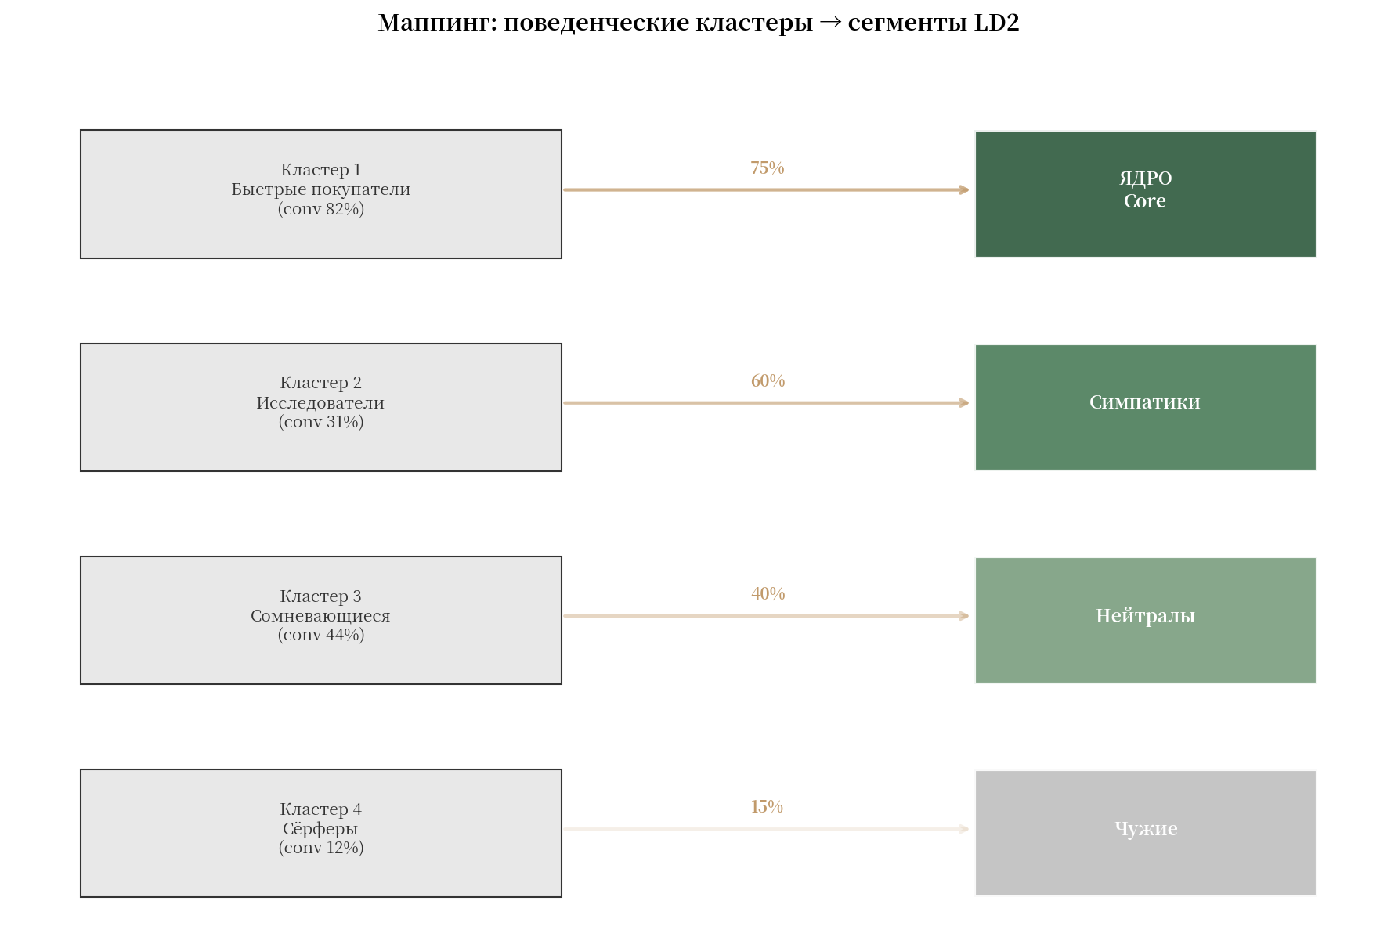
Рисунок 2. Маппинг поведенческих кластеров на сегменты LD2

4.3. Пример интерпретации кластеров
Кластер | Название | Характеристики | Конверсия | LD2
0 | Быстрые покупатели | Высокая конверсия, десктоп, прямой вход | 82% | Ядро
1 | Исследователи | Много страниц, фильтры, сравнение | 31% | Симпатики
2 | Сомневающиеся | Добавляют в корзину, уходят, возвращаются | 44% | Нейтралы
3 | Сёрферы | Низкая глубина, быстрый скролл | 12% | Чужие
Таблица 3. Пример маппинга кластеров на сегменты LD2

5. Этап 3: Извлечение правил и предиктивная система

5.1. Алгоритм PrefixSpan
Для каждого сегмента LD2 извлекаются частые последовательности действий с помощью алгоритма PrefixSpan. Параметры: min_support = 0.03-0.05, max_pattern_length = 5-7 действий. Результат: набор правил вида W → a, где W — последовательность действий, a — следующее действие, с метриками support и confidence.

5.2. Правила по сегментам LD2
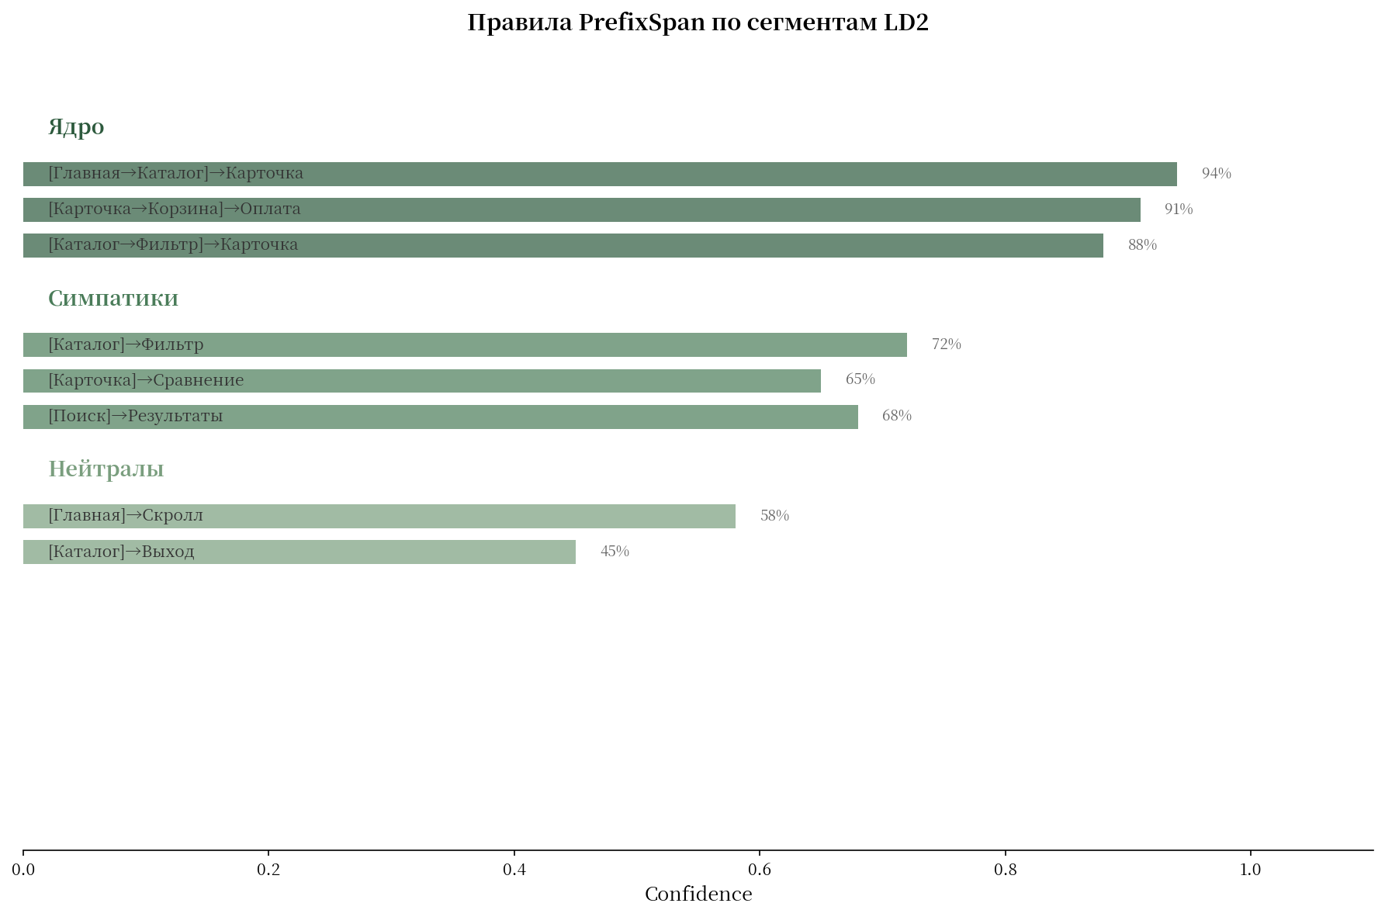
Рисунок 3. Правила PrefixSpan по сегментам LD2
Ключевое наблюдение: правила для ядра имеют значительно более высокую confidence (0.85-0.95), чем для других сегментов. Это отражает устойчивость и предсказуемость поведения лояльных пользователей. Симпатики показывают среднюю confidence (0.60-0.75), что указывает на вариативность их поведения. Нейтралы и чужие демонстрируют низкую confidence (0.40-0.60), что делает прогнозирование для них менее надёжным.

5.3. Предиктивный API
Предиктивный сервис получает на вход: user_id (опционально), current_sequence — массив действий пользователя в текущем визите, context — признаки визита. Возвращает: predicted_next_action — следующее действие, confidence — уверенность, loyalty_segment — сегмент LD2, suggested_ui — текст подсказки для интерфейса.

6. Этап 4: Предиктивный Score лояльности
Интегрированная система вводит понятие «Предиктивный Score лояльности» — композитный показатель, который прогнозирует вероятность того, что пользователь принадлежит к ядру и останется лояльным.

6.1. Формула Score
LoyaltyScore = w1 × ClusterScore + w2 × BehaviorScore + w3 × RuleConfidence, где ClusterScore — вероятность принадлежности к кластеру ядра, BehaviorScore — соответствие поведения паттернам ядра, RuleConfidence — уверенность предсказания следующего действия. Веса настраиваются под конкретный продукт, типичные значения: w1=0.4, w2=0.35, w3=0.25.
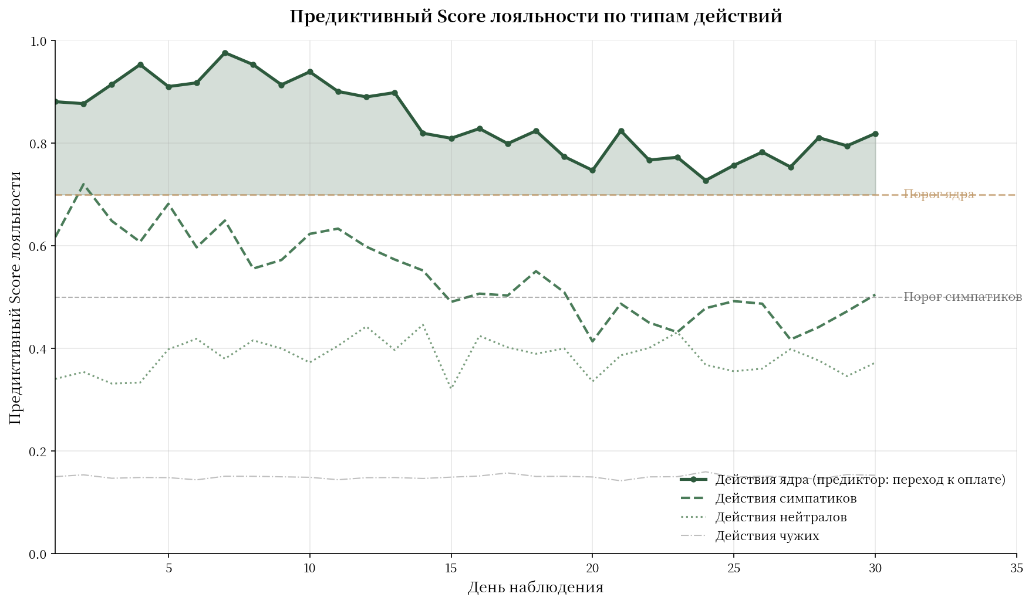
Рисунок 4. Предиктивный Score лояльности по типам действий

6.2. Пороговые значения
Score | Сегмент LD2 | Интерпретация
≥ 0.70 | Ядро | Высокая вероятность лояльности, приоритет в обслуживании
0.50 – 0.69 | Симпатики | Потенциал конверсии в ядро, targeted engagement
0.30 – 0.49 | Нейтралы | Минимальные инвестиции, базовый сервис
< 0.30 | Чужие | Игнорировать в LD2-решениях, не тратить ресурсы
Таблица 4. Пороговые значения предиктивного Score

ЧАСТЬ III. ПРИМЕНЕНИЕ

7. Динамические персоны ядра
Вместо статической персоны в PDF, интегрированная методология создаёт динамического AI-агента, обученного на данных реальных пользователей из ядра. Вы можете спросить: «Что ядро думает о новой функции?» — и получить ответ, основанный на поведенческих паттернах, а не на предположениях.

7.1. Шаблон промпта для AI-ассистента
Промпт для создания AI-ассистента ядра: «Ты — представитель ядра аудитории продукта [Название]. Твоя база знаний включает: 1) Поведенческие паттерны кластера ядра (данные за 6 месяцев), 2) Типовые последовательности действий с confidence ≥ 0.8, 3) 500+ отзывов от пользователей с LoyaltyScore ≥ 0.7, 4) История успешных конверсий. Твоя задача — отвечать на вопросы продуктовой команды от лица ядра, прогнозировать реакцию на изменения и предлагать приоритеты развития. Отвечай в первом лице, отражая ценности и поведение ядра.»

7.2. Примеры вопросов к AI-ассистенту ядра
- «Как ядро отреагирует на изменение навигации в каталоге?» — прогноз реакции на основе паттернов
- «Какие три функции наиболее важны для нас?» — приоритизация на основе поведения
- «Что может заставить нас уйти к конкуренту?» — ранние сигналы оттока
- «Предложи два улучшения, которые увеличят нашу вовлечённость» — проактивные идеи

8. Живые CJM по сегментам
Вместо статической карты путешествия клиента, интегрированная система создаёт живые CJM для каждого сегмента LD2, обновляемые еженедельно на основе реальных данных.

8.1. Структура живого CJM
Этап | Метрики (реальные данные) | AI-рекомендация
Вход | Сваливание: 15% (↓3% за неделю) | Оптимизировать лендинг под источник
Каталог | Глубина: 4.2 страницы, время: 3мин | Добавить быстрые фильтры
Карточка | Добавление в корзину: 34% | Показать похожие товары
Корзина | Отказ: 28%, основная боль: «доставка» | Предрасчёт доставки на раннем этапе
Оплата | Конверсия: 67% для ядра, 23% для периферии | Упростить форму для не-ядра
Таблица 5. Пример живого CJM для ядра

9. Система метрик и дашборд

9.1. Метрики качества предиктивной системы
Метрика | Формула | Целевое значение
Accuracy предиктора | Верно предсказанные / Все предсказания | ≥ 0.65
Coverage правил | Доля запросов с правилом conf ≥ 0.6 | ≥ 0.80
Latency p95 | Время ответа API | < 50 мс
Core Detection Rate | Доля ядра, корректно идентифицированного | ≥ 0.85
Таблица 6. Метрики качества предиктивной системы

9.2. Бизнес-метрики LD2
Метрика | Определение | Target
Core Retention | % ядра, сохранившегося за период | > 90% годовых
Core Share | Доля ядра в аудитории | 15-25%
Core NPS | NPS только для ядра | > 70
Sympathizer-to-Core Rate | % симпатиков → ядро за квартал | 5-10%
Rule Freshness | Дней с последнего пересчёта | < 7 дней
Таблица 7. Бизнес-метрики LD2 в интегрированной системе

10. Риски и митигация

10.1. Риски интеграции
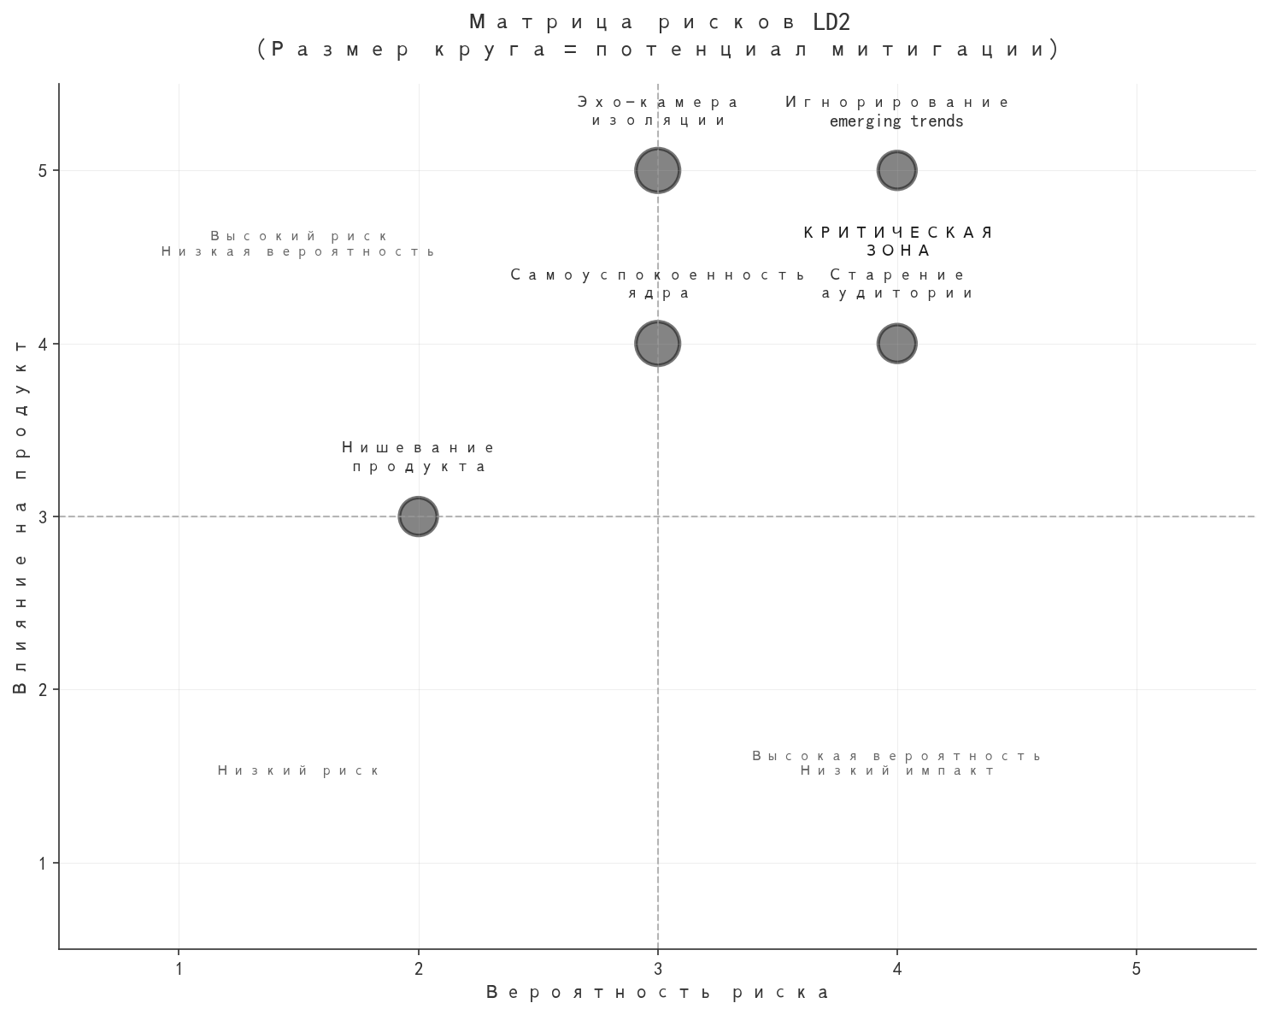
Рисунок 5. Матрица рисков интегрированной методологии

Риск 1: Переобучение на исторических данных
Описание: Правила работают на старых данных, но не на новых. После изменения продукта или рынка предиктор теряет точность. Техники митигации: еженедельный пересчёт на скользящем окне (последние 30-60 дней), валидация на hold-out выборке, автоматический алерт при падении accuracy ниже 0.55, быстрый пересчёт (1-2 дня) после крупных релизов.

Риск 2: Эхо-камера изоляции
Описание: Фокус только на ядре приводит к потере связи с рынком и emerging trends. Продукт удовлетворяет только внутреннюю аудиторию, игнорируя внешние изменения. Техники митигации: периферийное сканирование — 15-20% ресурсов на мониторинг emerging trends, даже если ядро их не запрашивает, «адвокат дьявола» — назначить члена команды, который систематически оспаривает решения с позиции «что, если ядро ошибается?», горизонатльные интервью — регулярно опрашивать не-пользователей и бывших пользователей для понимания рынка, cross-pollination — изучать смежные индустрии и их инновации.

Риск 3: Холодный старт для новых пользователей
Описание: Для новых пользователей нет истории поведения, невозможно определить сегмент LD2. Техники митигации: использовать fallback-правила на основе глобальных паттернов, определять сегмент по контексту (источник, устройство, первый action), применять epsilon-greedy exploration — 10% запросов получают случайное действие для сбора данных.

Риск 4: Слепое доверие AI
Описание: «AI сказал, значит, так и есть» — команда перестаёт критически оценивать рекомендации. Техники митигации: AI — инструмент, а не оракул. Все рекомендации нужно проверять через A/B-тесты, ручная валидация критических решений, регулярные калибровочные сессии команды с разбором ошибок предиктора.

ЧАСТЬ IV. СРАВНЕНИЕ ПОДХОДОВ

11. Статические vs Динамические артефакты
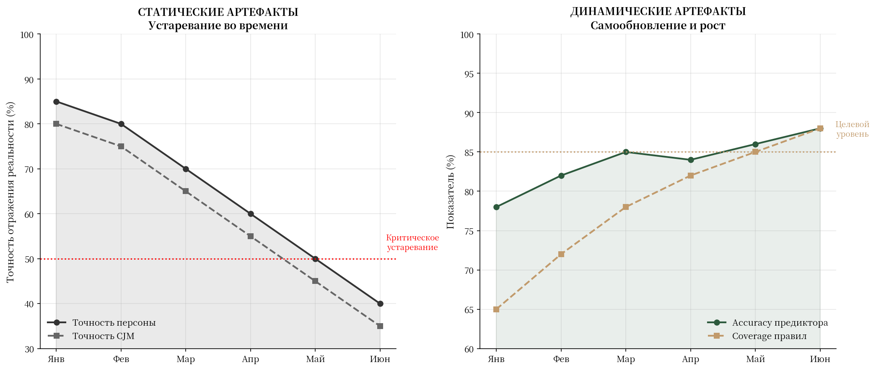
Рисунок 6. Сравнение статических и динамических артефактов

11.1. Сравнительная таблица
Критерий | Статические артефакты | Динамические артефакты
Время создания | 40-100 часов | 1-2 недели на настройку, далее авто
Актуальность | Устаревает через 2-3 месяца | Еженедельное автообновление
Интерактивность | Нельзя спросить, изменить | API, чат с AI-ассистентом
Основа | Интервью, предположения | Реальное поведение 10K+ пользователей
Предиктивность | Нет | Прогноз следующего действия
Сегментация LD2 | Нет интеграции | Автоматическая идентификация ядра
Таблица 8. Сравнение статических и динамических артефактов

12. Заключение: практические шаги внедрения

12.1. План внедрения (4 этапа)
- Неделя 1-2: Сбор данных. Настроить выгрузку из Яндекс.Метрики/аналитики, собрать минимум 10,000 визитов, подготовить ETL-процесс.
- Неделя 3-4: Кластеризация и маппинг. Провести кластеризацию, определить маппинг на сегменты LD2, валидировать с командой.
- Неделя 5-6: Правила и предиктор. Извлечь правила PrefixSpan, построить предиктивный API, создать AI-ассистента ядра.
- Неделя 7-8: Интеграция и тестирование. Интегрировать с продуктом, провести A/B-тест, настроить дашборд метрик.

12.2. Ключевые инсайты
Интеграция LD2 и динамических артефактов создаёт синергетический эффект: стратегическая методология лояльности получает техническую инфраструктуру для операционализации, а техническая методология предиктивного анализа получает стратегический фокус на выращивании ядра. Вместе они заменяют статические документы на живые, самообновляемые модели, которые не только описывают поведение, но и прогнозируют его.
Главный принцип интеграции: вместо того чтобы создавать артефакты о пользователях, — создавайте системы, которые понимают пользователей в реальном времени и помогают им на пути к ценности. Лояльность — это не побочный эффект, а сознательно выращиваемый актив, и интегрированная методология предоставляет инструменты для этого выращивания.

ПРИЛОЖЕНИЯ

Приложение A: SQL-запрос для выгрузки данных
-- Агрегация визитов с последовательностью страниц
SELECT
VisitID,
StartDate,
ClientID,
StartURL AS EntryPage,
EndURL AS ExitPage,
PageViews,
Duration,
TrafficSource.ID AS Source,
arrayMap(x -> PageURL, WatchIDs) AS HitSequence
FROM visits_table
WHERE StartDate BETWEEN '2025-01-01' AND '2025-01-31'
GROUP BY VisitID

Приложение B: Python-код кластеризации
from sklearn.cluster import KMeans
from sklearn.preprocessing import StandardScaler
# Подготовка признаков
features = df[['page_views', 'duration_sec', 'goal_completions', 'visit_frequency']]
scaler = StandardScaler()
X_scaled = scaler.fit_transform(features)
# Кластеризация
kmeans = KMeans(n_clusters=5, random_state=42)
df['cluster'] = kmeans.fit_predict(X_scaled)
# Маппинг на LD2 сегменты
segment_map = {0: 'core', 1: 'sympathizers', 2: 'neutral', 3: 'alien', 4: 'sympathizers'}
df['ld2_segment'] = df['cluster'].map(segment_map)

Приложение C: Глоссарий интегрированной методологии
Термин | Определение
LD2 | Loyalty-Driven Product Design — методология фокусировки на лояльном ядре
Динамический артефакт | Модель поведения, автоматически обновляемая на основе новых данных
Предиктивный Score | Комозитный показатель вероятности лояльности пользователя
Ядро (Core) | Пользователи с Score ≥ 0.70, глубоко привязанные к продукту
PrefixSpan | Алгоритм поиска частых последовательностей действий
Confidence | Уверенность правила: доля визитов, где за W следует a
Support | Доля визитов, содержащих данную последовательность
Живая персона ядра | AI-агент, обученный на данных реальных пользователей ядра
Таблица 9. Глоссарий интегрированной методологии

